**LiGEA**

**0440107 Dinâmica do Sistema Terra 1**

**Descrição de rochas ígneas**

(não substitui a observação presencial das amostras)

**Aluno:___________________________________________________________________________Data: maio/2020**

A **Litoteca do Instituto de Geociências da USP**, vinculado ao Museu de Geociências, foi criada recentemente para preservar o acervo científico de rochas, minerais e minérios das pesquisas realizadas neste instituto.

Na atividade prática a seguir, vamos observar rochas ígneas catalogadas na Litoteca e cujas fotos de alta resolução estão disponíveis na internet (<http://litoteca.igc.usp.br>). Use o zoom se necessário.

**1)** Observe as fotos das amostras nos links abaixo. Procure identificar os minerais presentes, em particular quartzo (geralmente incolor/transparente, cinza, brilho vítreo e sem clivagens), feldspatos (geralmente branco, bege, cinza ou marrom, brilho resinoso, com clivagens) e minerais máficos (minerais pretos).

* **Amostra E-40E**: Coleção Embu - Adriana Alves - São Paulo/Brasil  
  <http://litoteca.igc.usp.br/files/original/ebc3e33826adc371944edd1424a902ec.JPG>
* **Amostra ATI-130b**: Coleção Atibaia - Horstpeter Ulbrich - São Paulo/Brasil  
  <http://litoteca.igc.usp.br/files/original/f2b5ee6ca6b44eb379613a6d73ca3e4b.JPG>
* **Amostra CJ-10:** Coleção Carajás - Vicente Antonio Vitorio Girardi – Pará/Brasil  
  <http://litoteca.igc.usp.br/files/original/c039ad725bc7538eb8975b0515eda282.JPG>
* **Amostra CJ-16:** Coleção Carajás - Vicente Antonio Vitorio Girardi – Pará/Brasil  
  <http://litoteca.igc.usp.br/files/original/99deb68019f4d2c2e9a0e34376ba02dc.JPG>
* **Amostra CJ-107:** Coleção Carajás - Vicente Antonio Vitorio Girardi – Pará/Brasil  
  <http://litoteca.igc.usp.br/files/original/126dcd6c72da734c7d14bcec218c670e.JPG>
* **Amostra PD-418:** Coleção Piedade - Valdecir Janasi - São Paulo/Brasil  
  <http://litoteca.igc.usp.br/files/original/3e046ca96af46b3f8ba845a25576d17f.JPG>
* **Amostra PD-01:** Coleção Piedade - Valdecir Janasi - São Paulo/Brasil  
  <http://litoteca.igc.usp.br/files/original/a8d5f5f94cec7648e2861a50d3ffbce1.jpg>
* **Amostra PB-8A**: Coleção Pedra Branca - Valdecir Janasi - Minas Gerais/Brasil  
  <http://litoteca.igc.usp.br/files/original/d8a6648c465a701d306b292ba7b57713.JPG>

**2)** Complete a tabela a seguir com a descrição das amostras quanto à textura e granulação e classifique-as como plutônicas ou vulcânicas. Use os termos a seguir.

**Textura**: Baseia-se no tamanho, forma e arranjo espacial dos minerais constituintes de uma rocha ígnea.

* + FANERÍTICA
    - granulometria (tamanho da maior parte dos grãos minerais):
      * Fina (< 1mm)
      * Média (>1mm e <5mm)
      * Grossa (>0,5cm e <3cm)
      * Muito grossa (>3cm)
    - Equigranular: constituintes minerais c/ dimensões aproximadamente da mesma ordem de grandeza.
    - Inequigranular: constituintes minerais representados por tamanhos de ordens de grandeza diferentes.
  + AFANÍTICA: granulação muito fina, minerais imperceptíveis a olho nú ; <0.3mm
  + PORFIRÍTICA: um mineral é pelo menos 5x maior que a média dos demais minerais
    - descrever o fenocristal: mineral que é pelo menos 5x maior que a média (qual é o mineral, a forma e o tamanho).
    - descrever a matriz: o restante da rocha (fanerítica, afanítica, etc)
  + VÍTREA: formada de vidro
  + VULCANOCLÁSTICA/PIROCLÁSTICA (fragmental): formada por fragmentos de eventos vulcânicos explosivos

|  |  |  |  |
| --- | --- | --- | --- |
| **amostra** | **textura** | **granulometria** | **plutônica/vulcânica** |
| E-40E | faneritica inequigranular | média a grossa | plutônica |
| ATI-130B |  |  |  |
| CJ-10 |  |  |  |
| CJ-16 |  |  |  |
| CJ-107 |  |  |  |
| PD-418 |  |  |  |
| PD-01 |  |  |  |
| PB-8A |  |  |  |

**3)** Complete a tabela a seguir listando os minerais observados em cada amostra (os minerais são visíveis apenas nas plutônicas) e estime a proporção de minerais máficos (ferro-magnesianos, em geral pretos).

Gabarito de proporção dos **minerais máficos** nas rochas (estimativa visual).



|  |  |  |
| --- | --- | --- |
| **amostra** | **Minerais presentes** | **Proporção de máficos (M’ ou CI)** |
| E-40E | quartzo, feldspato, minerais máficos | 3 |
| ATI-130B |  |  |
| CJ-10 |  |  |
| CJ-16 |  |  |
| CJ-107 |  |  |
| PD-418 |  |  |
| PD-01 |  |  |
| PB-8A |  |  |

4) Procure dar um nome para as amostras E-40E, ATI-130B, PD-418, PD-01e PB-8A seguindo o diagrama abaixo.

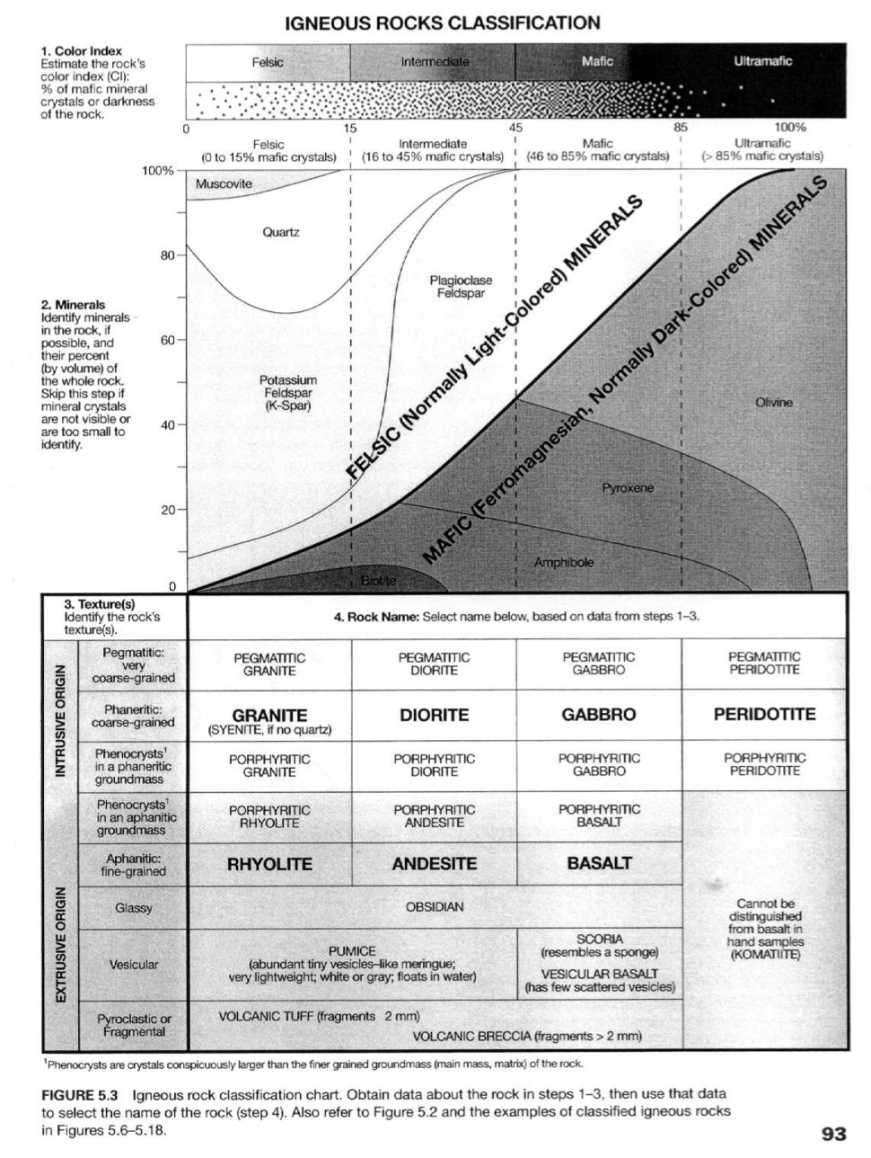Resposta: E-40E = granito

5) Parte dos minerais das amostras CJ-10, CJ-16, CJ-107 não são visíveis. Por conta disso, a classificação química para dar nome a rocha é a recomendada. Plote (aproximadamente) no diagrama de classificação de rochas ígneas abaixo os teores de SiO2 e a soma dos teores Na2O+K2O da análise química dessas amostras. Os dados estão disponíveis no site da Litoteca do IGc-USP, e pode acessá-los clicando nos links a seguir.

* CJ-10:   
  <http://litoteca.igc.usp.br/files/original/2efa4fafc7a1f8ea9a6f949238957247.png>
* CJ-16 e CJ-107: <http://litoteca.igc.usp.br/files/original/27cd4df254c2cba74a2cbf3a37764b52.png>

